Das Ägyptische Kreuz und das Keltische Kreuz

Eine Methode, ohne einen Kompaß genaue Ortsbestimmungen und astronomische Beobachtungen, auch für Uhrzeit-Berechnungen durchzuführen.

Auch in der Wildnis und bei Nacht anwendbar. Selbst dann, wenn der Kompaß "verrückt spielt"!

Das Ägyptische Kreuz wurde offenbar schon beim Pyramidenbau verwendet. Jedenfalls wurden dort Gabeln aus Metall gefunden, die auf Stöcke aufgesteckt werden konnten, sowie runde Steine als Lotgewichte.
Das Keltische Kreuz ist die "Hochtechnologie"-Version. Es hat statt der diagonalen Skala einen Kreisbogen, der als Gradmesser dient und deshalb bei Graden nahe 90 Grad und nahe 0 Grad genauer ist. Der Kreisbogen ist beweglich in der Mitte des Kreuzes aufgehängt und an der 270 Grad-Stelle (unten) beschwert (durch ein Gewicht oder eine Verstärkung mit Blei o.ä.). Dadurch dreht sich diese Stelle des Kreisbogens immer genau senkrecht zum Erdmittelpunkt, während der Querbalken des fixen Kreuzes auf das Himmelsobjekt oder parallel zu dem zu messenden Winkel ausgerichtet ist.

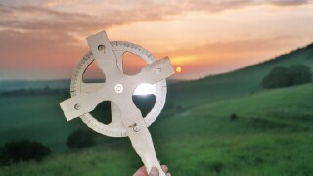
Quelle: http://www.crichtonmiller.com/Long_man_of_Wilmington_and_cross0001.jpg (am 22.12.2002 um 16:59 Uhr)

Ich beschreibe hier das Ägyptische Kreuz, weil es unter schwierigen Bedingungen leichter zu improvisieren ist.

Die "große" Version, wie hier beschrieben, rechnet 1 Grad = 1 Zentimeter. Man kann das Ganze auf "Taschengröße" verkleinern (1 Grad = 1 Millimeter), dann ist die Messung des Breitengrades immer noch auf 3 Seemeilen (3 Bogenminuten) genau.

Benötigte Teile:

1 langes gerades Stück Holz, 225 cm lang, mit einer Astgabel an einem Ende
1 kurzes gerades Stück Holz, 135 cm lang
1 kurzes gerades Stück Holz, 90 cm lang (hat man keine Nägel, ca 10 cm länger)

1 Stück Schnur, mind. 100 cm lang (hat man keine Nägel, erheblich länger)
1 kleines Netz oder eine Tasche, evtl aus Taschentuch improvisieren
1 schwerer Stein (oder etwas anderes Schweres, das in die Tasche paßt)
1 Zentimetermaßband

Wirklich dabeihaben muß man davon nur das Maßband, ein Taschentuch o.ä. und ca. 2-3 Meter Schnur, wenn man keine Nägel hat. Und natürlich ein Messer. Alles andere kann man finden.
Wie gesagt: für die "Taschenversion" kann man die Maße durch 10 teilen (Millimeter statt Zentimeter).

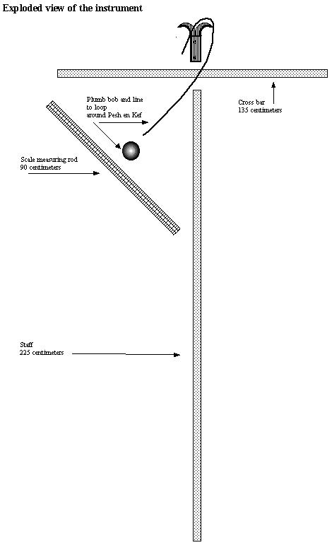
Quelle: http://www.crichtonmiller.com/Exploded_view.jpg (am 22.12.2002 um 17:06 Uhr)

Zusammenbau:
Am besten, man nimmt einen Stock (225 cm ohne Gabelgemessen), der an einem Ende schon eine Astgabel hat. Sonst kann man den Stock an einem Ende spalten und das als Gabel nehmen. Dann unter der Gabel fest mit Schnur umwickeln, damit der Spalt konstant lang bleibt.
Den Querbalken (135 cm) im rechten Winkel zum Längsbalken unmittelbar unter der Gabel befestigen.
Dabei sollte der Schnittpunkt genau in der Mitte des Querbalkens sein. Wenn man keine Nägel hat, mit Schnur über Kreuz wickeln.
Jetzt muß der Skalenstock (90 cm) im 45 Grad-Winkel zum Querbalken und zum Längsbalken befestigt werden. Das heißt, der Abstand von der Kreuzung langer Stock und Querbalken (unterhalb der Gabel) bis zum Punkt, wo der Skalenstock befestigt ist, muß auf dem langen Stock und dem Querbalken genau gleich sein. Am besten mit dem Zentimetermaß ausmessen.
Den Skalenstock genau in diesem Winkel zu fixieren, ist ohne Nägel nicht ganz einfach. Hat man keine Nägel, so muß man den Skalenstock etwas länger als 90 cm schneiden, Anfang und Ende der 90 cm beiderseits markieren und wieder über Kreuz mit Schnur wickeln.

Die Skala in möglichst gleichen Teilen markieren. Will man eine Gradteinteilung haben, muß man 90 Teile nehmen. Das auf einem Stock mit dem Messer genau zu machen , ist natürlich schwierig. Trick: man nimmt das Zentimetermaß und befestigt 90 cm davon möglichst unverrückbar auf dem Skalenstock. Ein Zentimetermaß, das einfach nur aus einem Band besteht, kann man mit Schnur fest an beide Enden des Skalenstocks wickeln. Dann kann man es auch noch weiterverwenden ...

Die Lot-Leine mit einem Slipknot über die Gabel hängen. Sie sollte genau parallel zum langen Stock laufen, und zwar auf der Seite der Gabel, die der Skala entgegengesetzt ist. So kann das Lot frei über der Skala schwingen.
Das Gewicht kann in einem Netz oder einer improvisierten kleinen Tasche am Ende der Lot-Leine befestigt werden – so braucht man keine Löcher zu bohren.

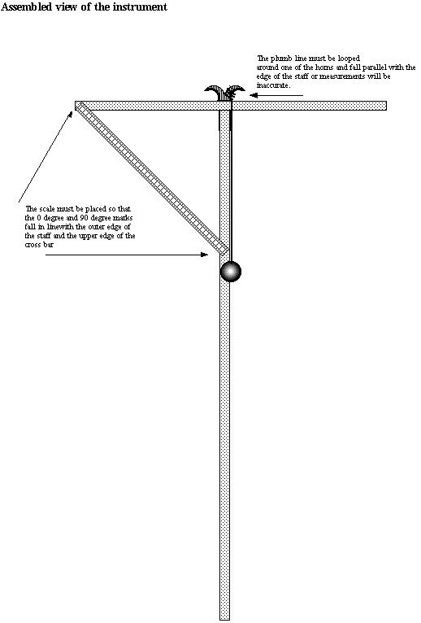
Quelle: http://www.crichtonmiller.com/Instrument_assembled.jpg (am 22.12.2002 um 17:11 Uhr)

Dieses Bild zeigt das zusammengebaute ägyptische Kreuz.

Anwendung:

Mit diesem Instrument lassen sich Meridiane messen, Breitengrade bestimmen und andere trigonometrische Berechnungen durchführen. Man kann natürlich auch Winkel von Gebäuden u. ä. damit messen.

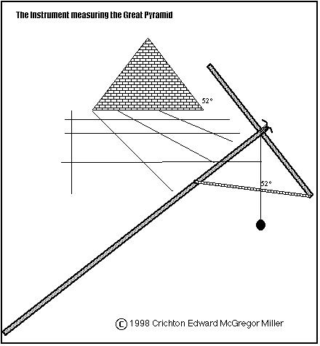
Quelle: http://www.crichtonmiller.com/Image48.gif (am 22.12.2002 um 17:14 Uhr)

Winkelmessung an Gebäuden u.ä.

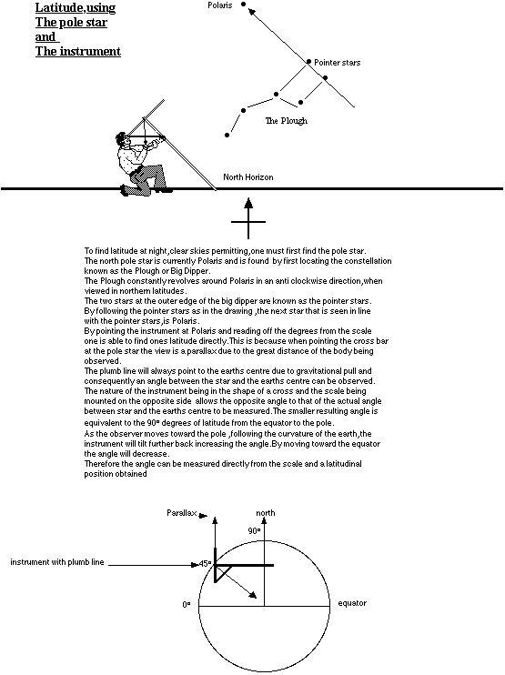
Quelle: http://www.crichtonmiller.com/Image52.gif (am 22.12.2002 um 17:20 Uhr)

Zum Berechnen des Breitengrades bei (klarer) Nacht sucht man zunächst den Polarstern.
Den findet man in der Verlängerung der beiden hinteren Sterne des Großen Wagens.

Richtet man den Querbalken auf den Polarstern, so kann man an der Skala direkt den Breitengrad ablesen (siehe Zeichnung).

Anschließend kann man unter Berücksichtigung des eben gefundenen Breitengrades und der Neigung der Ekliptik, Messungen des Laufes der Gestirne entlang der Ekliptik vornehmen.
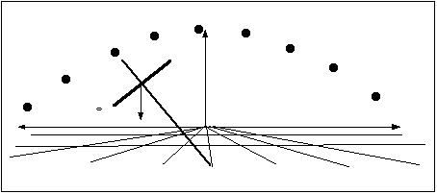
Quelle: http://www.crichtonmiller.com/Image49.gif (am 22.12.2002 um 17:17 Uhr)

Messen der Bahnen von Himmelskörpern

